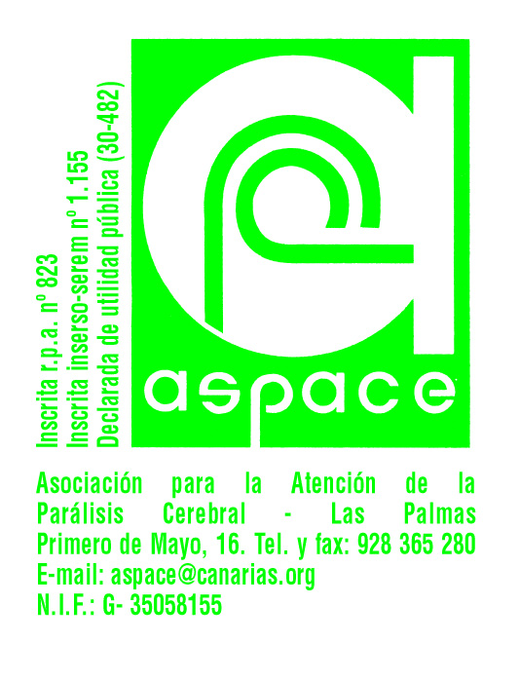
ADMINISTRACIÓN CONCEDENTE | SERVICIO/ PROYECTO | OBJETO | PERSONAS  BENEFICIARIAS | PRÓRROGA | MODIFICACIONES | IMPORTE  ANEXO I  01/01/2022 AL  31/12/2022
Convenio entre el IAS y Aspace para la prestación de servicios a personas en situación de Dependencia | Centro Ocupacional | Prestación de servicio de Centro Ocupacional para personas con discapacidad intelectual | 6 | Podrá prorrogarse por períodos anuales sucesivos mediante Adendas | 03/02/2022  ADENDA DE MODIFICACIÓNY PRÓRROGA DEL CONVENIO ENTRE EL IAS Y ASPACE PARA LA PRESTACIÓN DE SERVICIOS A PERSONAS EN SITUACIÓN DE DEPENDENCIA | 86.765,00€
Convenio entre el IAS y Aspace para la prestación de servicios a personas en situación de Dependencia | Centro de Día | Prestación de servicio de Centro de Día para personas con discapacidad intelectual y/o física (NTP) | 7 |  |  | 47.520,00 €
 | Centro de Día | TRANSPORTE PLAZAS DIURNAS | 7 |  |  | 22.750,00 €
En Las Palmas de Gran Canaria a 13 de Octubre de 2022

